**Сушко Павел (Szuszko Paweł)**

27 января 1811 г – отпевание, умер в возрасте 43 лет (родился около 1768 г) (НИАБ 136-13-919, лист 22, №3/1811-у (ориг)).

**НИАБ 136-13-919:** Лист 22. **Метрическая запись №3/1811-у (ориг).**

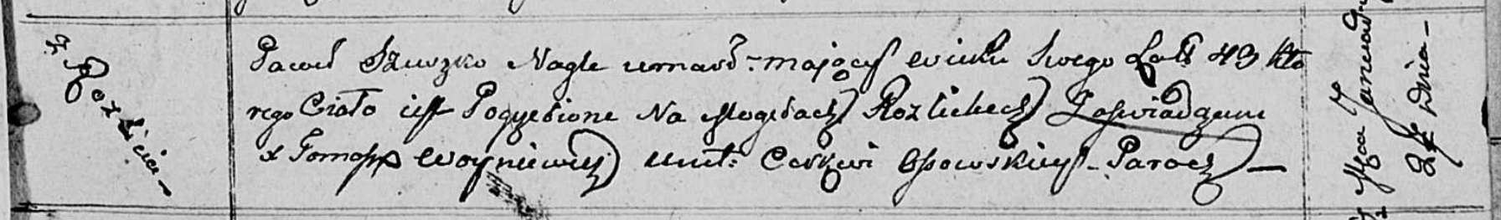

Осовская униатская церковь. 27 января 1811 года. Метрическая запись об отпевании.

Szuszko Paweł – умерший, 43 года, с деревни Разлитье, похоронен на кладбище деревни Разлитье.

Woyniewicz Tomasz – ксёндз.